Pracovní list
Genetika
Genetika je věda, která v posledních desetiletích nabývá velice na významu. Pomáhá nám pochopit podstatu vzniku života a jeho vývoj (evoluci) a také pochopit mechanismy, např. přizpůsobování se organismů, či životních strategií organismů na naší planetě.

1) Hned na začátku jsme si řekli, že je to věda, která se zabývá dědičností a proměnlivostí živých organismů. Pokuste se vysvětlit, jaký je rozdíl mezi dědičností a proměnlivostí.
……………………………………………………………………………………………………………………………………………………………………………………………………

2) Za zakladatele genetiky jako samostatného vědního oboru je považován brněnský opat a badatel, který žil v 19. století. Uveďte jeho jméno a uveďte, čemu se konkrétně věnoval.
……………………………………………………………………………………………………………………………………………………………………………………………………

3) Jistě jste již slyšeli o DNA (deoxyribonukleová kyselina), která má díky své chemické struktuře jedinečnou vlastnost. Napište, o jakou vlastnost se jedná.
………………………………………………………………………………………………..
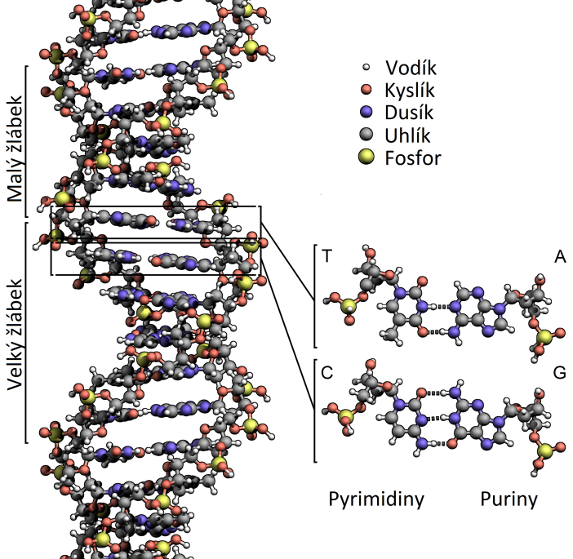
4) Za určitých podmínek při dělení (rozmnožování) buněk dochází k tomu, že DNA, která je jinak stočená v jádře začne měnit svoji podobu (dochází k jejímu zviditelnění) a my můžeme vidět útvary, kterým říkáme chromozomy. Jedná se o důležité útvary, ve kterých se nacházejí geny, které obsahují informaci např. o tom, jestli budeme mít modré či hnědé oči, podílejí se i na tom, jak vysoké budeme mít IQ (podílí se na tom více genů) a jiné.

Vašim úkolem bude popsat jednotlivé části chromozomu.
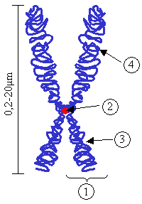

5) Geny si můžeme popsat jako určité části (fragmenty) DNA, které kódují (obsahují) určitou informaci, která je zodpovědná za tvorbu určitých látek v těle (bílkovin). Vzpomeňte si, říkali jsme si, že pokud dojde k pohlavnímu rozmnožování, tak se na potomky (děti) přenáší:
a) vlohy (geny) i znaky
b) pouze vlohy (geny) – znaky se tvoří až později
c) pouze znaky
d) ani jedna z předešlých možností není správná

6) V genetice používáme odborné pojmy – o některých z nich jsme se již zmiňovali. Vytvořte správná spojení:

HOMOZYGOT genotyp jedince je tvořen jediným typem alel - AA, aa
HETEROZYGOT souhrn všech genů v organismu
ALELA genotyp jedince je tvořen rozdílným typem alel - Aa
FENOTYP vnější projev genotypu
GENOTYP konkrétní forma genu – každý gen obsahuje dvě varianty

7) Jak již jsem na začátku psal, genetika zažívá v poslední době obrovského rozmachu a také využití v oblastech, které souvisejí těsně s činností člověka. Uveďte některé oblasti, ve kterých se využívá poznatků genetiky. (pro inspiraci viz obrázky pod textem)
……………………………………………………………………………………………………………………………………………………………………………………………………
Geneticky modifikované potraviny (GMO)
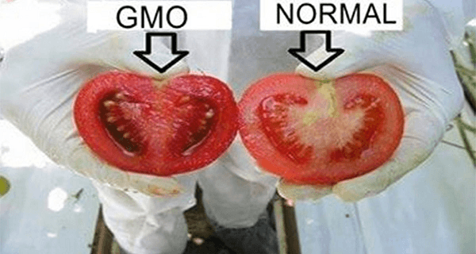
Analýza DNA (PCR – polymerázová řetězová reakce)
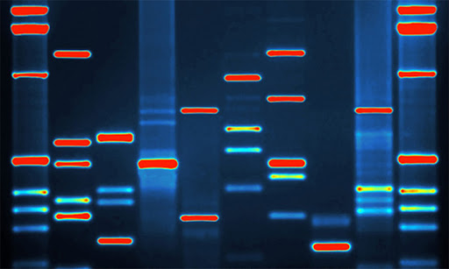
Jednání u soudu
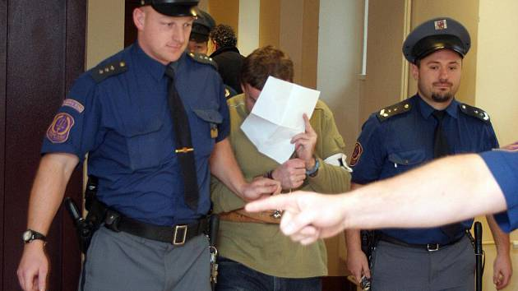

Ekologie a životní prostředí
Tyto dva pojmy jsou často lidmi špatně chápány a lidé, i když v dobrém úmyslu často právě z důvodu neinformovanosti a špatného pochopení spíše v konečném důsledku přírodě jako takové více škodí, než pomáhá. A, aby se i nám nestalo něco podobného, tak musíme pochopit základní příčiny a mechanismy, jak fungují vztahy mezi živou a neživou přírodou a jaké mechanismy se přitom uplatňují. Vím, že to může pro vás znít poněkud komplikovaně (ono to vlastně dost i komplikované je, ale jinak by to nebylo přece vůbec zajímavé), ale nakonec zjistíte, že se dokážete podívat na určitý problém z různých úhlů pohledu, které vám to pomohou pochopit.
!! Chci vás poprosit, abyste nad následujícími otázkami přemýšleli, nebojte se dělat chyby – „jen když budete dělat chyby, tak můžete něčemu opravdu porozumět“!!

1) V úvodní hodině ekologie jsme si řekli, že ekologii budeme chápat jako vědu (vědní obor), který nám díky sofistikovaným (propracovaným) metodám může poskytnout odpovědi na základní (fundamentální) problémy (to co je zajímavé). Má otázka zní, čím se zabývá ekologie jako vědní obor?
……………………………………………………………………………………………………………………………………………………………………………………………………

2) Také jsem se zmínil, že ekologie jako samostatná (vyhraněná) vědní disciplína je zde teprve poměrně krátkou dobu. Uveďte, ve kterém století byl zaveden poprvé pojem ekologie a kým byl zaveden (jméno vědce).
……………………………………………………………………………………………………………………………………………………………………………………………………

3) V ekologii, jako i v jiných přírodovědně zaměřených oborech se využívá ve velké míře matematika. Nejsem si jistý, zda většina z vás v hodině dávali pozor, ale nicméně se vás zeptám – proč v ekologii využíváme matematiku?
……………………………………………………………………………………………………………………………………………………………………………………………………

Ekologii jsme si rozdělili do tří hlavních skupin či oblastí. Bavili jsme se více pak konkrétně o tzv. ekologii speciální, která se zabývala, když to zjednoduším o konkrétní skupině či jednotlivých druzích rostlin či živočichů. Říkali jsme si, jak důležité je chránit živočichy i rostliny, ale, že stejně důležité je i u toho myslet, co a jak budeme chránit. Myslíte si, že je rozumnější chránit živočichy a rostliny, které žijí v deštném pralese, kde je jich obrovské množství, nebo je rozumnější chránit živočichy, kteří se nacházejí pouze na určitém území (endemit) – a hlavně proč?? (zkuste se zaměřit na příčinu, proč tomu tak je)
……………………………………………………………………………………………………………………………………………………………………………………………………
Příklad deštného pralesa
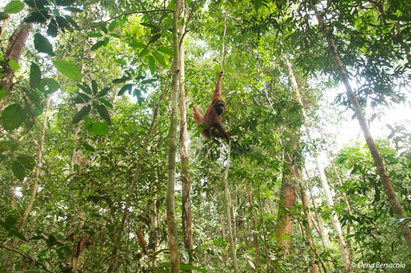

Příklad savany (vyšší výskyt endemitů) – nejvyšší zastoupení zde mají trávy
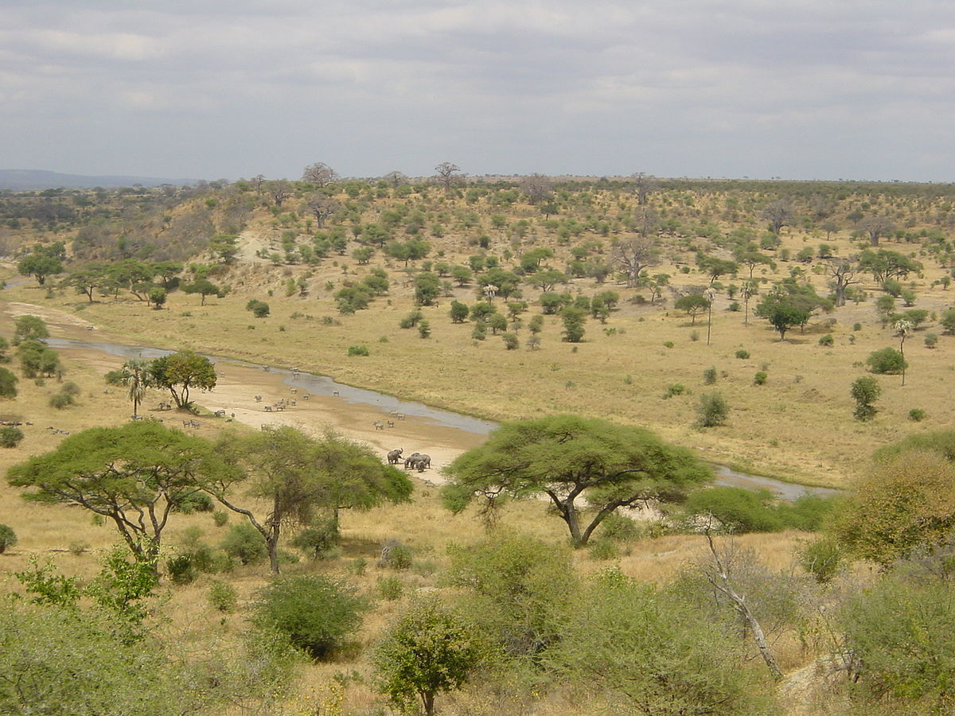
4) Mluvili jsme také o biologické rozmanitosti, čili o tom jaké druhy živočichů či rostlin se vyskytují na určitém území, např. na území deštného pralesa.
Uveďme si příklad: Vykácíme část deštného pralesa a necháme toto místo bez dalšího využití, např. nevyužijeme toto místo jako plantáž pro pěstování banánů. Co se stane s místem, které bude vykácené, změní se nějakým způsobem biologická rozmanitost – sice jsme si to říkali, ale přesto zkuste se nad tím zamyslet a také nezapomeňte svoje tvrzení zdůvodnit (zkuste se zaměřit tedy na příčinu - proč tomu tak je)?
…………………………………………………………………………………………………………………………………………………………………………………………………….

Ukázka části vykáceného pralesa
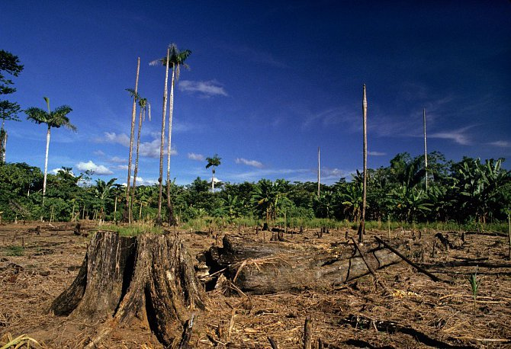

Živé organismy, tedy i rostliny a živočichové včetně člověka jsou neustále ovlivňovány faktory tohoto prostředí. Faktorem může být například sluneční záření, teplota či nadmořská výška, potom mluvíme o takzvaných neživých (abiotických faktorech prostředí. Nebo faktorem mohou být vztahy na úrovni druhové nebo mezidruhové, jako například predace (lovení kořisti), parazitismus, symbióza (výhodné soužití dvou organismů) a jiné, které označujeme jako živé (biotické) faktory prostředí.

5) Na obrázcích budete mít nejrůznější druhy faktorů – vašim úkolem bude ke každému obrázku napsat, o jaký faktor se jedná, a určit zda se jedná o neživý (abiotický) či o živý (biotický) faktor prostředí.

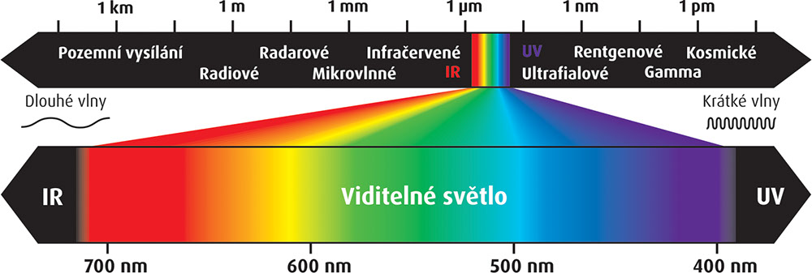
Odpověď
………………………………………………………………………………………
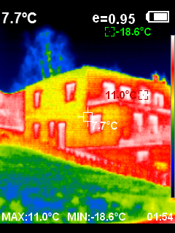
Odpověď …………………………………………………………………………………………
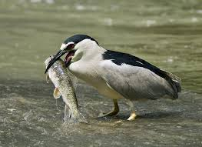
Odpověď
…………………………………………………………………………………………………..

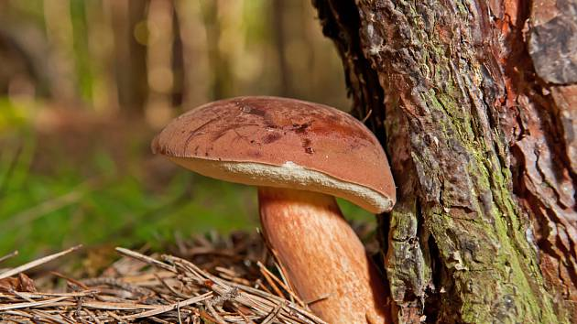
Odpověď………………………………………………………………………………………
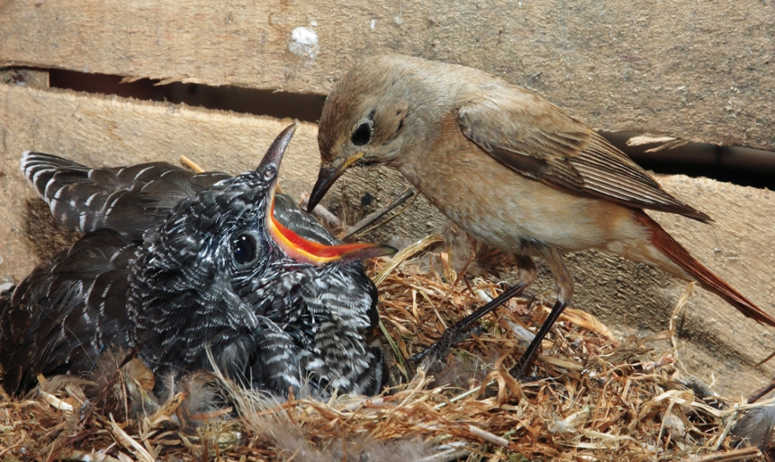
Odpověď ………………………………………………………………………………………..

